个人简历

基本资料
姓 名 | 徐凤霞 | 个人电话 | 135-0207-5709 | 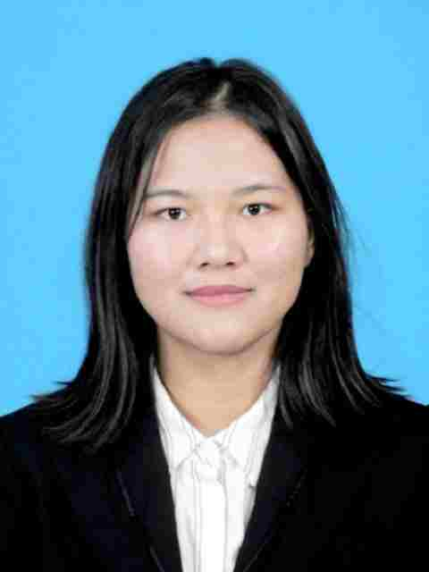
出生年月 | 1996年10月 | 邮箱 | 1352403254@qq.com
毕业学校 | 天津商业大学包装工程系
籍贯 | 浙江嘉兴
个人技能 | - 熟悉Photoshop等图像平面处理软件的使用  - 熟悉各类操作系统，并熟练运用Word, Excel及其它Office系列办公软件  - 熟悉CAD，Proe软件的使用，拥有CAD二级证书  - 英语：通过CET4级，具备大学英语基本水平，具备听、说、读、写、译基本技能  - 学过计算机应用基础、计算机网络与应用
学习经历 | 在天津商业大学学习包装工程专业，在校期间我认真学习公共课及本专业课程，也积极学习其他专业课程，充实自我。  本科在读期间曾多次获得校奖学金，国家励志奖学金，未曾有过挂科。  积极参加本专业比赛，参加完成校级大学生创新创业训练计划项目
修读课程 | 工程制图、包装材料学、食品与药品包装、包装工艺学、包装结构设计、物流技术基础、运输包装、包装机械、西方经济学
个人简介 | 我性格开朗、思维活跃；待人真诚、可靠，做事有责任心，条理性强；易与人相处，对工作充满热情,任劳任怨,勤奋好学,敢挑重担，具有很强的团队精神和协调能力。业余时间爱好音乐、看书，也喜欢游泳等体育运动。
求职意向 | 胜任包装及相关领域的生产，科研工作。  乐意进军新的领域，开始新的征程。

